 | Projeto Estabilidade Operacional Contax  Reunião de Entendimentos #136 | Data  23/05/2016

Área | Convocados
SD - Serviços Centralizados | Daniel Donaire
SD - Serviços Centralizados | Roberto Muto
CSC - Gestão de Problemas | Stuart Faria
CSC - Gestão de Mudanças | Marilice de Oliveira
CSC - NOC | Dennys Bruno
CSC - Alto Impacto | Filipe Antunes
CSC - Service Desk | Lazaro Costa
TI Contax | Luis Marçal
Chacon Consultoria | Felipe Lima

Objetivo
Realizar alinhamento entre as equipes visando afinar a classificação dos incidentes.

Ações Discutidas
No início da reunião observou-se o indicador referente ao mês de maio:

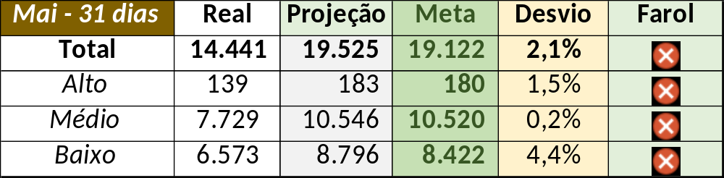

Em um segundo momento foram analisados os incidentes de 20 a 22/05:

Chamado | Cliente - Operação | Criado | Ação | Responsável | Classificação
CTXPOARB-106452 | Net - Multifuncional N1 | 20/05/2016 06:20:49 | De acordo com os critérios |  | Cliente / Software / Net Uno
CTXJPASA-8312 | Vivo Móvel - Básico Segmentado | 20/05/2016 07:18:22 | Alinhar solução de contorno e verificar monitoria | Geraldo Junior e Dennys Bruno | Hardware / Avaya / Gabinete
CTXSPOBF-146008 | Santander - CO + Digitação | 20/05/2016 07:59:16 | De acordo com os critérios |  | Cliente / Software / CCW
CTXSPOLP-117647 | Cielo - ARV | 20/05/2016 08:29:16 | Verificar monitoria | Dennys Bruno | Software / Gravador / Nice
CTXSPOAL-118691 | Volkswagen - Volkswagen | 20/05/2016 08:37:56 | De acordo com os critérios |  | Software / Gravador / Nice
CTXSALPB-67582 | OI TV - ATIVO TV | 20/05/2016 09:14:01 | Alterar para Contax e verificar monitoria | Dennys Bruno | GMUD / Homologação / Falha
CTXRJOSC-16125 | Banco do Brasil - Mapfre Vendas | 20/05/2016 10:49:53 | Verificar monitoria | Dennys Bruno | Hardware / DAC / CLAN
CTXSALLM-125824 | OI Fixo - 2 NIVEL FIXO | 20/05/2016 12:07:09 | Alinhar solução de contorno | Geraldo Junior | Software / Gravador / Nice
CTXSALSM-93003 | OI Televendas - TELEVENDAS VELOX | 20/05/2016 13:02:37 | Duplicar no chamado CTXSALSM-93004 | Lazaro Costa | Não se aplica
CTXSALSM-93004 | OI Televendas - TELEVENDAS VELOX | 20/05/2016 13:03:48 | Verificar duplicados, chaves e duplicar no chamado CTXSALPB-67582 | Lazaro Costa e Roberto Muto | Não se aplica
CTXFORBM-391625 | OI Blindagem - RET RAC R2 | 20/05/2016 14:10:08 | Alterar para Contax e duplicar no chamado CTXSALPB-67582 | Lazaro Costa | Não se aplica
CTXFORBM-391628 | OI Fixo - RETENÇÃO INVOL | 20/05/2016 14:13:47 | Duplicar no chamado CTXSALPB-67582 | Lazaro Costa | Não se aplica
CTXFORBM-391632 | OI Móvel - RET DE RECEITA MOVEL | 20/05/2016 14:15:17 | Verificar duplicidade com CTXSALPB-67582 | Lazaro Costa | Verificar
CTXLONLA-35060 | OI Fixo - SAC 002 | 20/05/2016 15:44:08 | Alinhar encerramento, verificar monitoria e atrelar a gestão de problemas | Geraldo Junior, Dennys Bruno e Stuart Faria | Software /Nice / Gravação
CTXCASEH-20768 | Vivo BackOffice - Fale conosco | 20/05/2016 20:12:30 | Alinhar solução de contorno | Geraldo Junior | Software /Nice / Gravação
CTXSPOAL-118841 | OI Fixo - SAV Varejo | 21/05/2016 08:05:43 | Alterar para indevido | Filipe Antunes | Não se aplica
CTXSALSM-93035 | Itaú - Credicard | 21/05/2016 10:14:10 | De acordo com os critérios |  | Cliente / Rede / Link
CTXFORBM-392099 | OI Móvel - RET DE RECEITA MOVEL | 22/05/2016 07:52:38 | Alterar para indevido e verificar duplicados | Filipe Antunes | Não se aplica
CTXRECSA-497709 | OI Móvel - OI Controle | 22/05/2016 08:37:17 | Duplicar com CTXFORBM-392099 | Filipe Antunes | Não se aplica
CTXRECSA-497724 | OI Móvel - OCT | 22/05/2016 11:16:19 | Verificar encerramento | Filipe Antunes | Verificar
CTXRECSA-497725 | OI Fixo - SAC VELOX | 22/05/2016 11:24:01 | Alinhar solução de contorno | Filipe Antunes | Cliente / Software / Web Chat
CTXSPOAL-118861 | OI Fixo - OCT | 22/05/2016 11:58:56 | Alinhar solução de contorno e atrelar a gestão de problema | Geraldo Junior e Stuart Faria | Software /Nice / Gravação
CTXSPOAL-118862 | Contax - NOC | 22/05/2016 13:26:23 | Duplicar no chamado CTXSPOAL-118862 | Filipe Antunes | Não se aplica

